Живопись
Творческий проект: «Психология восприятия цвета у обучающихся с ОВЗ»
Применко Евгений Александрович учитель изобразительного искусства МБОУ СОШ№ 11 г. Коломны Московской области.
Тема проекта: « Психология восприятия цвета у обучающихся с ОВЗ»
Цель проекта: Исследование влияния цвета на эмоциональное состояние школьников.

Я хотел бы рассказать об условиях школы, в которой я непосредственно работаю. Наша школа является центром обучения детей – инвалидов и детей с ОВЗ, также детей обучающихся на дому с применением дистанционных образовательных технологий в рамках инновационной площадки «Развитие дистанционного образования детей – инвалидов». В школе достаточно классов с детьми с ЗПР, имеющие такие диагнозы как гиперактивность, аутизм, подвижная психика.
Предмет «Изобразительное искусство» широко влияет на развитие обучающихся не только в приобретении знаний, умений и навыков рисования, но и воспитывает в детях чувство прекрасного.
При наблюдении поведения обучающихся на переменах, на которых ребята во многом не замечают, а иногда и забывают о том, что они находятся в школе, у меня появилась идея расписать стены, заинтересовать обучающихся настенными изображениями. Отсюда родилась мысль росписи стен в рекреации 5 этажа школы, которая в свою очередь переросла в творческий проект под названием: «Влияние цвета на психику и здоровье обучающихся с ОВЗ». Целью проекта является исследование влияния цвета на эмоциональное состояние школьников.
В какой цвет покрашена школа решает завхоз по Сан Пину. Получив консультацию и разрешение администрации школы, я в тесном взаимодействии с педагогом-психологом определил тему рисунка, используя психологические исследования и методики известных авторов.
Мы ориентировались на методику всемирно известного психолога М. Люшера, который разработал основы функциональной психологии цветовосприятия и создал на ее базе широко известный в практике психодиагностики ЦВЕТОВОЙ ТЕСТ.
Эта методика почти полвека с успехом используется десятками тысяч педагогов, психиатров и психологов во всех странах мира. Данный ЦВЕТОТЕСТ (помимо теоретической базы) в окончательном виде был разработан на основе масштабных статистических исследований, позволивших выявить объективный характер психологических значений различных ЦВЕТОВ. ЦВЕТОТЕСТ – это серьезный научный метод, позволяющий опытному специалисту непосредственно исследовать "глубинные тайны" психики пациента. В основе этого теста лежит выявление предпочтения, т.е. выбор цветовой последовательности как отражение спектра соответствующих психоэмоциональных состояний испытуемого.
В исследованиях В.Н. Ворсобина и В.Н. Жидкина (1980) изучалась динамика цветовых предпочтений школьников в зависимости от переживаемых ими эмоций. Результаты этих работ показывают, что цвет связан с эмоциями на самых разных уровнях психической деятельности человека, красные оттенки являются возбудителями, а зеленые и голубые цвета - успокаивающими и задерживающие психику.
А.М.Эткинд провел серию исследований цветоэмоциональных значений у взрослых. В первой работе (1979) изучалось сопряжение 8-ми цветов теста М. Люшера с 9 основными эмоциями по К.Изарду (1980).
Результат 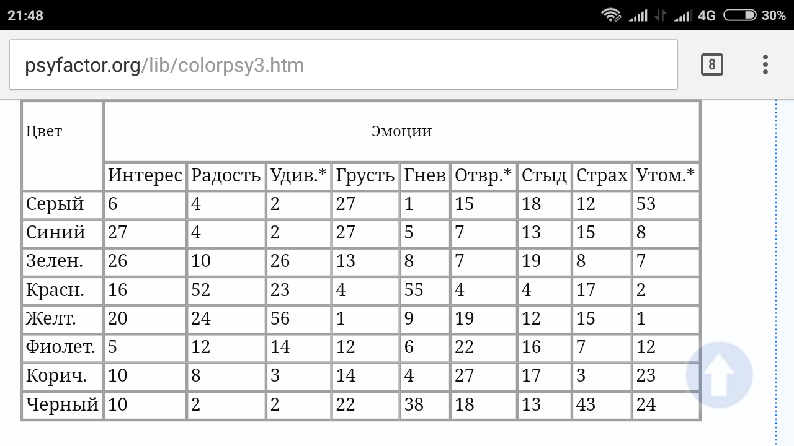

Автор научной работы - кандидат наук Бурдина Наталия Александровна разработала методику «Аспекты психического воздействия геометрии формы пространства интерьера на жизнедеятельность человека». Результатом которой являются позитивные ощущения с ярко выраженными формами имеющие округлые поверхности.
На основании психологических исследований авторов, был выбран цвет стен и утвержден эскиз рисунка. Это были пастельные, нежные приглушенные тона голубого, зеленого цвета. И круглые формы. Рисунок был выбран: поле с одуванчиками. Теплые голубые и зеленые тона будут успокаивать и передавать устойчивое эмоциональное состояние школьникам. В качестве объектов изображения было принято использовать округлые формы: большие воздушные одуванчики, передающие легкость, воздушность.
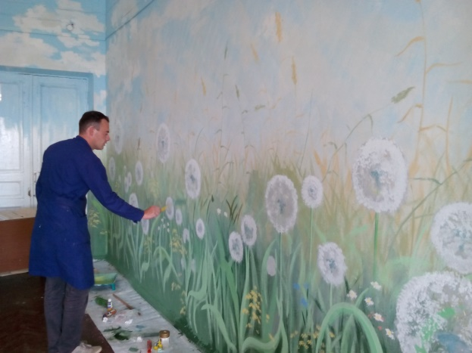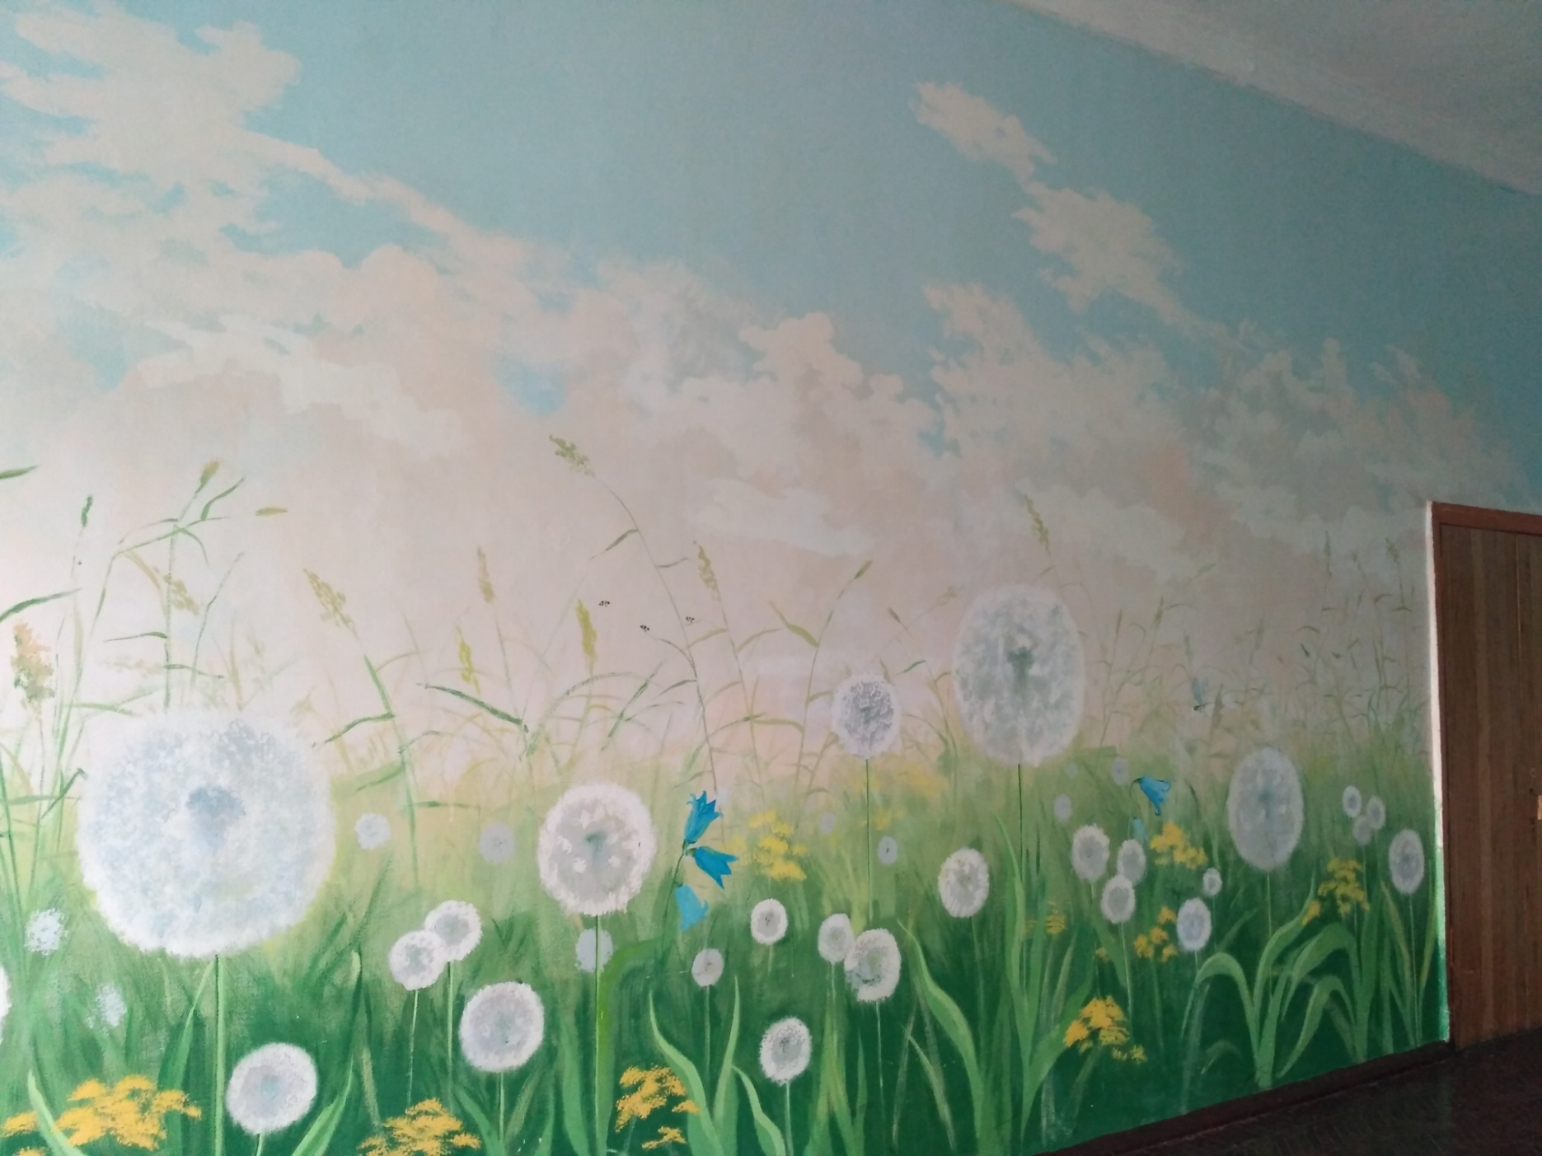
демонстрация работы
Результат более чем положителен, обучающиеся с удовольствием посещают рекреацию 5 этажа, не портят имущество, ведут себя более спокойно. В письменном опросе школьники отметили, что им нравится цвет стен, и они не хотели бы видеть в рисунке какие-либо другие оттенки.
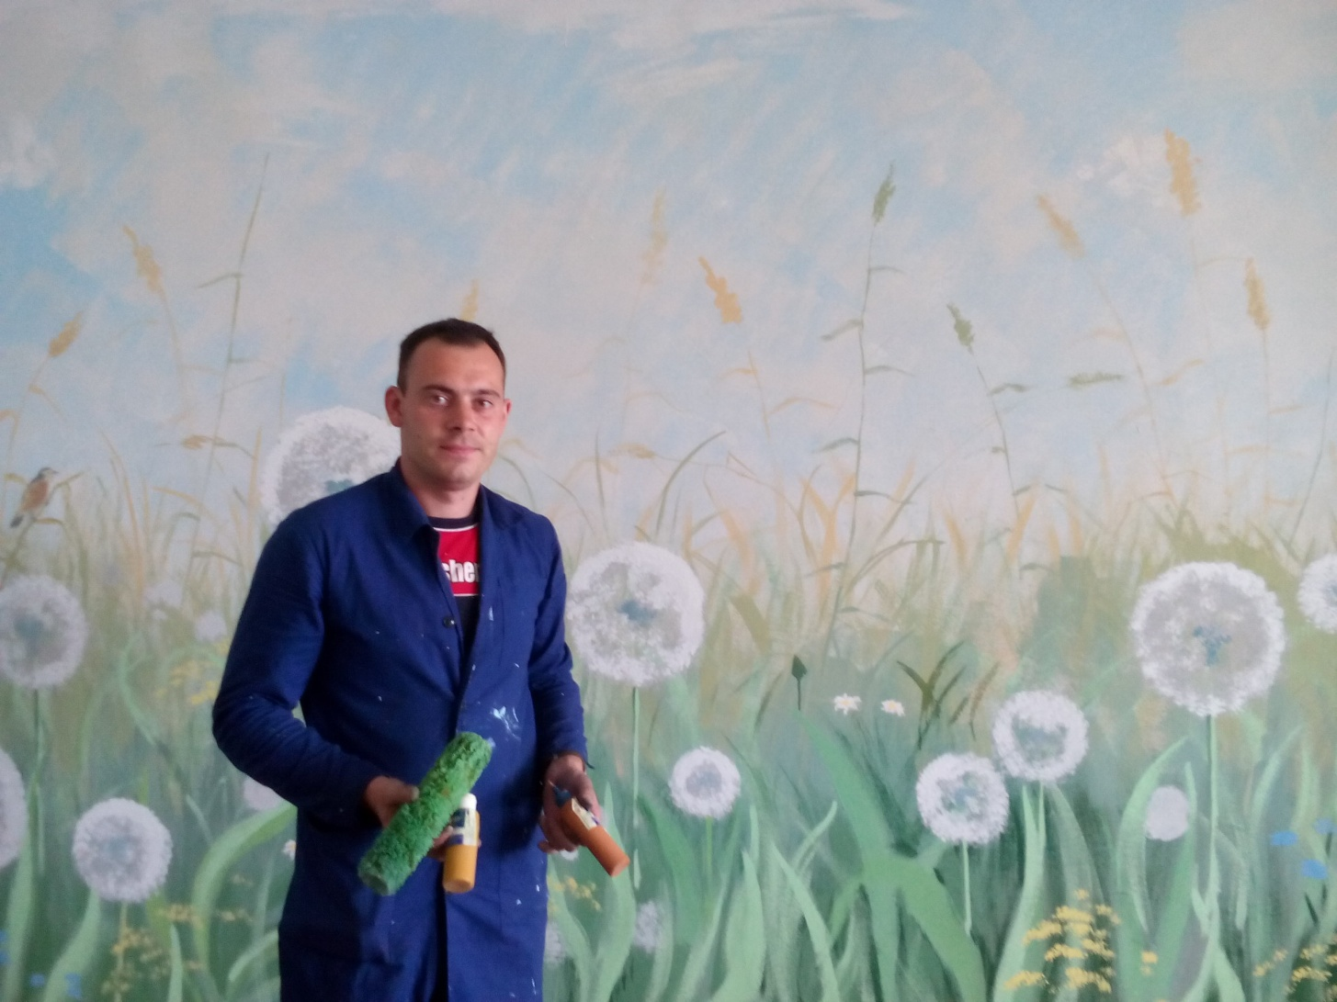 .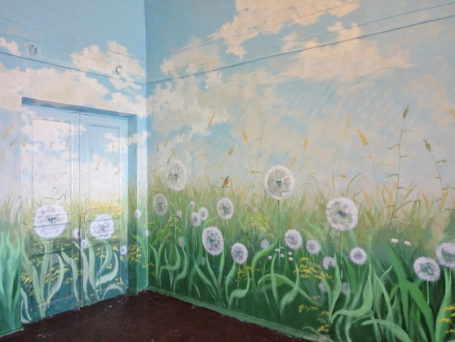

Далее, в завершении проекта, планируется окончательная роспись всего 5 этажа, и соответственно прослеживание динамики в поведении обучающихся.
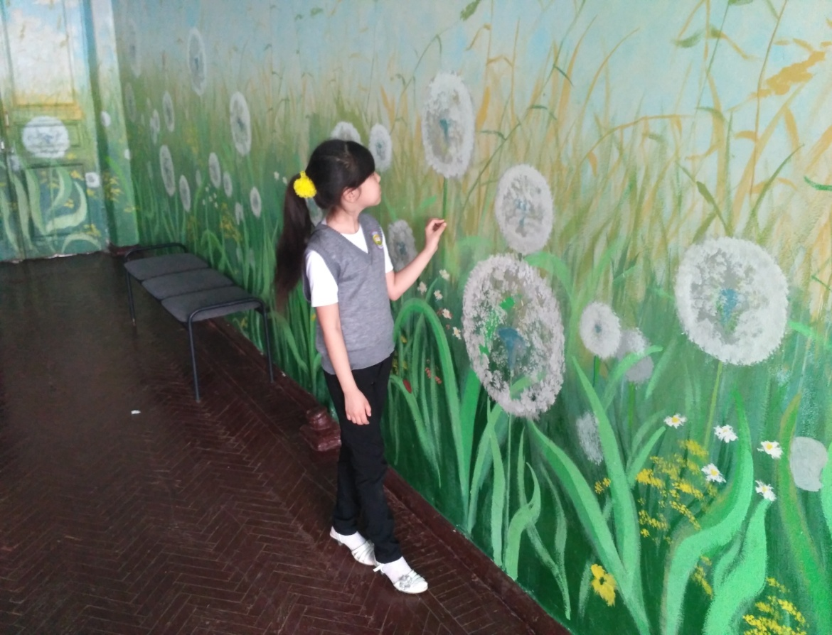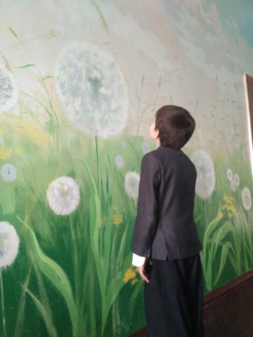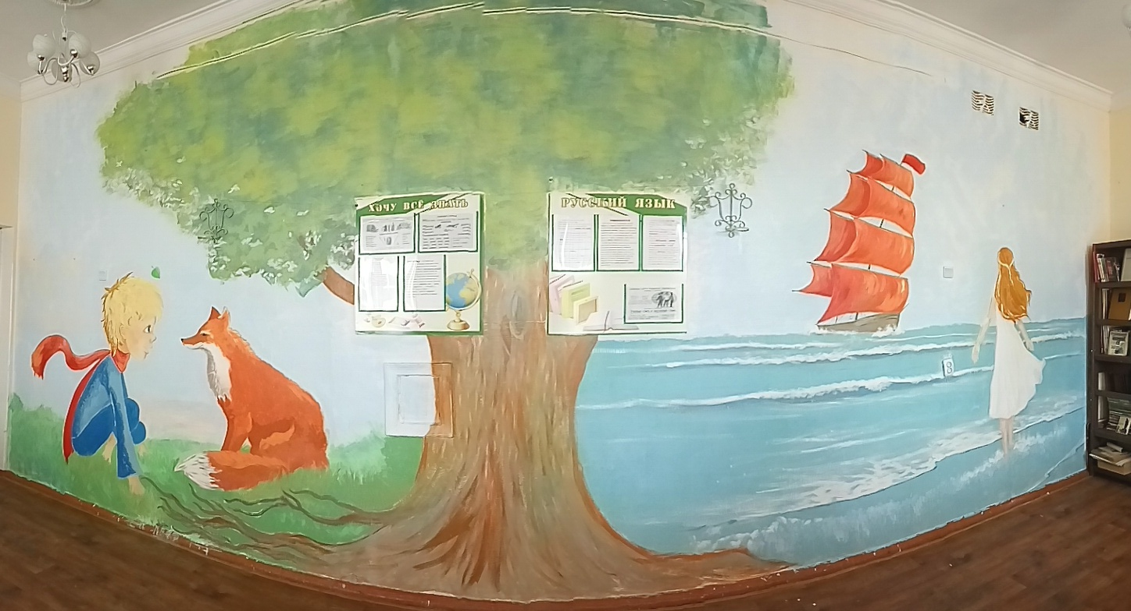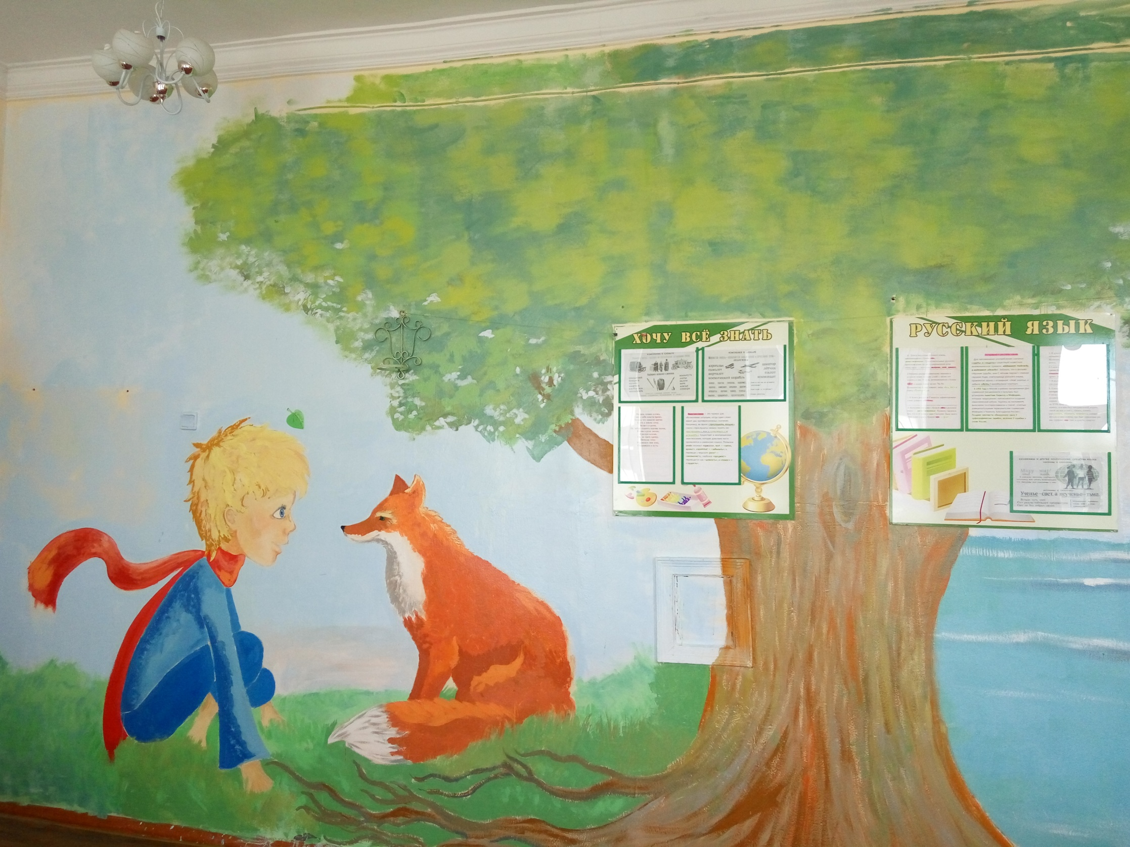
В ходе работы мы провели анкетирование среди обучающихся 7-11 классов нашей школы, в результате которого мы хотели узнать мнение и отношение обучающихся к художественно оформленной стене.
Были предложены следующие вопросы:
- Какие чувства у вас вызывает стена на 5 этаже?
- В каком холле школы вам больше нравится находиться?
- Как вы считаете, нужно ли расписывать все стены в школе?

На основании проведенного анкетирования мы можем утверждать, что большинство школьников положительно относятся к оформлению рекреации и что более 50% опрошенных ребят предпочитают находиться в холле с росписью.
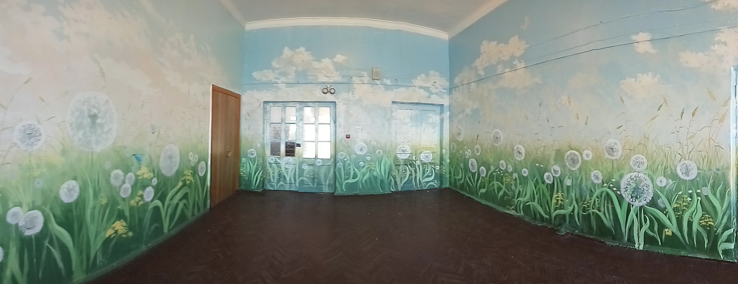
Вывод: Цвет влияет на эмоциональное состояние обучающихся, особенно детей с ОВЗ. С помощью цвета можно не только выявить душевное состояние обучающегося, но и влиять на его эмоциональный мир. Ведь сегодня огромное влияние на школьников оказывают компьютер и социальные сети. А мне хочется на своих уроках выявлять художественные способности детей, раскрывать в ребятах творческий потенциал, дать возможность поверить в себя, и быть счастливым от того, что ты видишь мир открытыми глазами.

